Grupa „Motylki” 4-7 - latki

Krąg tematyczny: Wielkie talenty, ciekawe zawody
Temat dnia: Zawody naszych rodziców
Data: 27.04.2020

Karty pracy z 4 części, z których dzieci mogą skorzystać w domu w tym tygodniu:
4-latki: strony 14-17
5-latki: strony 20-25 (litera „ć” – str. 62)
6-latki: strony 26-33 (litera „ć” –zadania dodatkowe)

Poniżej przesyłamy propozycje zabaw i ćwiczeń dla dzieci w domu:

- Talent? Co to takiego? – rozmowa przy ilustracjach. Pokazujemy dziecku ilustracje przedstawiające utalentowanych ludzi: baletnicę, człowieka grającego na instrumencie, śpiewającego, grającego w szachy, malarza malującego obraz. Następnie zadajemy pytania:
- Kim są przedstawieni na ilustracjach ludzie?
- Co ich łączy?
- Co mają wspólnego?.
Jeśli dziecko mają problem ze sformułowaniem odpowiedzi, naprowadza je. Kiedy dziecko udzieli właściwej odpowiedzi (łączy ich talent, pasja do wykonywanej czynności), pytamy:
- Co to jest talent?
- Czy każdy z nas ma talent?
- Czy talent to coś ważnego?
- Po co ludziom talenty?
- Czy talent można wykorzystać w pracy?

- Kim jest moja mama, kim jest mój tata? – rozmowa kierowana. Pytamy dziecko czy wie gdzie pracuje mama i tata (jeśli dziadkowie jeszcze pracują to o to również można zapytać) i jakie konkretnie czynności wykonują w swojej pracy. Jeśli dziecko nie wie, to opowiadamy mu na czym polega nasza praca. Można również pokazać dziecku obrazki z zawodami a dziecko odgaduje, jaki to zawód (później obrazki można pokolorować).

- Kim jest mama Ewy? – rozwiązanie krzyżówki obrazkowej. Dziecko odgaduje hasła pokazane na obrazkach.
 | 1. | D | O | M
 |  | 2. | N | U | T | Y
 | 3. | K | O | Z | A
4. | M | O | T | Y | L
 |  |  | 5. | K | O | T

Z oznaczonych pól odczytuje hasło: MUZYK.

- Muzyk – rozwiązanie zagadki oraz rozmowa inspirowana tekstem. Dziecko słucha wiersza – zagadki M. Niemyckiego „Muzyk”. Prezentacji wiersza może towarzyszyć muzyka:

Fryderyk Chopin, Preludium Des-dur https://www.youtube.com/watch?v=SoteyAXuEKY

Muzyk
Zagrały słodko skrzypce,
„Trili, li! Tra, la, la!”
Fortepian przestał milczeć.
Ach, kto tak pięknie gra?

Dwóch panów instrumenty
przygotowało dziś
i grają jak najęci,
i grają znów na bis.

Kim oni są, kto powie,
że grać jak nikt potrafią,
muzykę mają w głowie
i w każdą nutkę trafią?

Mariusz Niemycki Źródło: M. Niemycki, „Kubusiowe zagadki”, Zakład Wydawnictw i Reklamy „IWANOWSKI”, Płock 1995, s. 45.
Dziecko odpowiada na pytanie zadane w wierszu. Następnie prowadzimy rozmowę inspirowaną treścią wiersza. Przykładowe pytania:
- Co robi muzyk?
- Na jakich może grać instrumentach?
- Co to znaczy, że muzycy „muzykę mają w głowie i w każdą nutkę trafią”?
- Czy znasz jakichś sławnych muzyków?
- Na jakich grają instrumentach?
Dziecko odpowiada zgodnie z tekstem lub przedstawia swoje doświadczenia.

- Baletnica – zabawa ruchowa. Dziecko siedzi na krzesełku z uniesionymi piętami, dotykając podłogi czubkami palców. Na sygnał przestawiają stopy kolejno: do przodu, do tyłu i w bok, naśladując kroki baletnicy chodzącej na palcach.

- Ćwiczymy buzię – zabawy logopedyczne. W nawiązaniu do tematu zwracamy uwagę, jak nazywa się osoba, która uczy dzieci poprawnej wymowy (logopeda). Mówimy, że to również zawód – nauczyciel poprawnej wymowy. Następnie proponujemy dziecku zabawy usprawniające narząd mowy:
– „Adaś żuje gumę”: dziecko naśladuje żucie gumy, wykonuje ruchy żuchwą, w przód, w tył, na boki;
– „Leniuszek”: dziecko naśladuje ziewanie, maksymalnie oddalając od siebie dolną i górną wargę, jak podczas wymawianie głoski „a”;
– „Huśtawka”: dziecko naśladuje językiem ruch rozbujanej huśtawki – wysuwa język z buzi i porusza nim lekko do góry i na dół;
– „Senne misie”: dziecko leży przodem z głową ułożoną na bok, ziewa, naśladując sennego misia, następnie oddycha (wdech nosem, wydech ustami), na koniec „miś” przeciąga się i zasypia (słychać chrapanie). Zabawy można powtarzać.

- Zawód mojej mamy, zawód mojego taty – praca plastyczna. Dziecko rysuje kredkami rodziców wykonujących swój zawód.

- Zabawy ruchowe z piłką. Dziecko wykonuje podane czynności:
– celowanie do bramki piłką (lub w określone miejsce);
– odbijanie piłki o podłogę i liczenie, ile razy piłka odbiła się od podłogi;
– łapanie i odrzucanie piłki

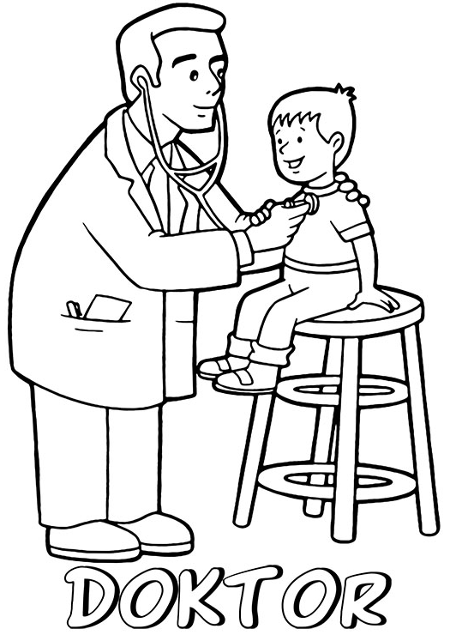
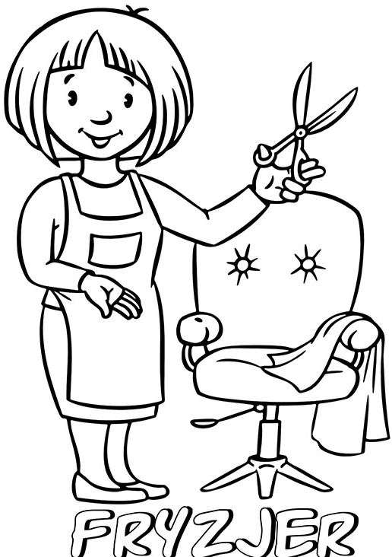
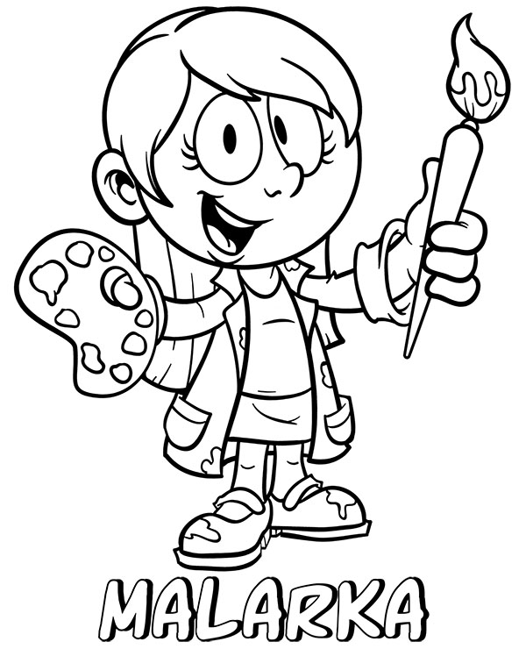
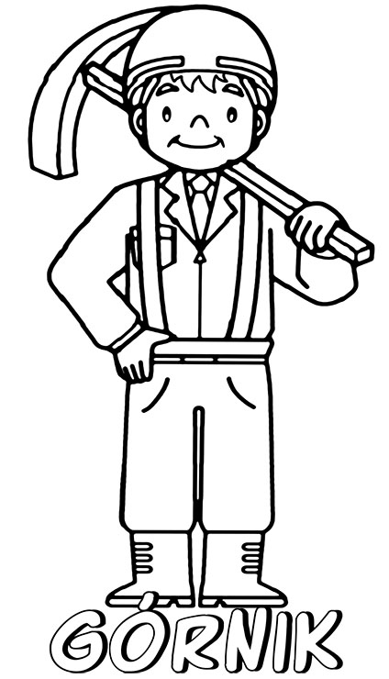
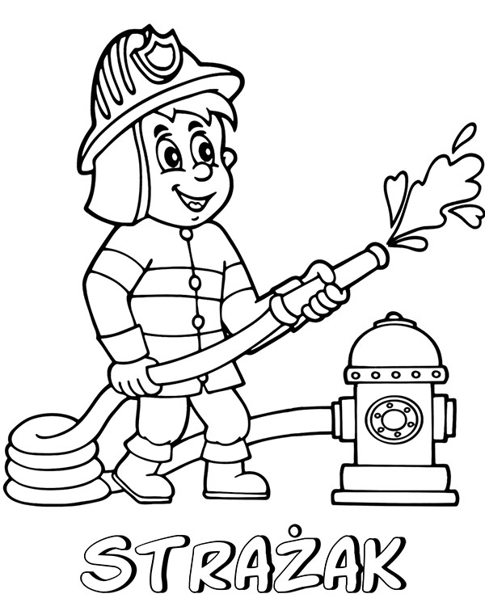
4.
1.
2.
3.
4.
5.

1.

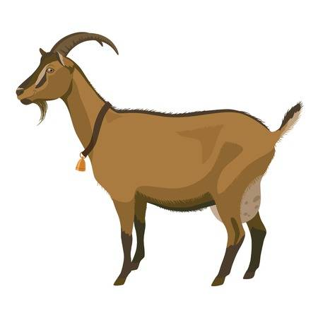
3.

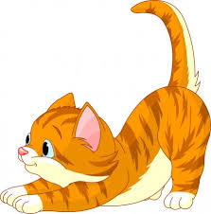
5.…...

2.

